**SOLIDWORKS® uitleg**

**les 2 BGO lessen**

**FOTOSTANDAARD**

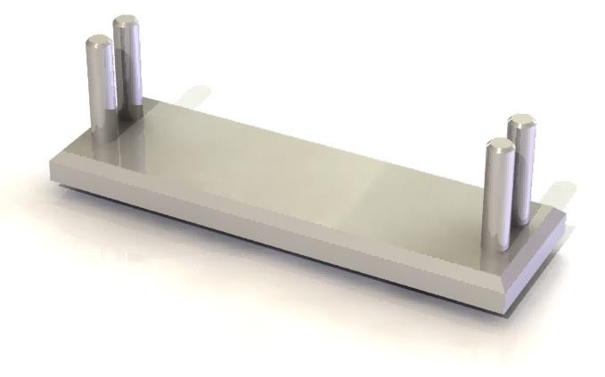

**Fotostandaard**

In deze oefening maak je een fotostandaard. Deze bestaat uit een rechthoekig plaatje, met daarop 4 pin- nen. Je leert enkele nieuwe features kennen (onder andere afschuinen), en je maakt kennis met samen- gestelde producten: Assemblies

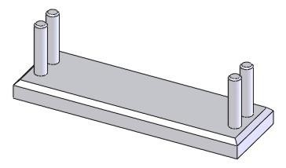

**Werkplan** Ook nu weer gaan we eerst kijken hoe we dit product gaan modelleren. Dit product bestaat uit twee verschillende onderdelen, die we eerst onafhanke- lijk van elkaar als Part modelleren. Daarna voegen we beide onderdelen sa- men in een Assembly.

We beginnen met de vlakke plaat. Bij het modelleren hiervan volgen we de- zelfde werkvolgorde die je ook in de werkplaats zou hanteren:

1. neem een stuk materiaal van 150x46x12

2. maak schuine kanten aan de bovenzijde

3. boor vier gaten van Ø5

4. verzink de gaten aan de onderzijde

**1** Start SOLIDWORKS en open een nieuw bestand: klik op New.

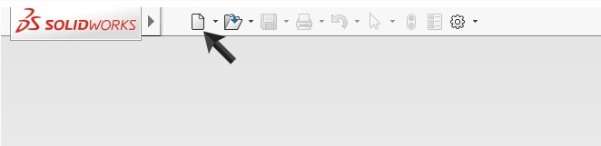

**2** Uiteraard beginnen we weer met het maken van een part.

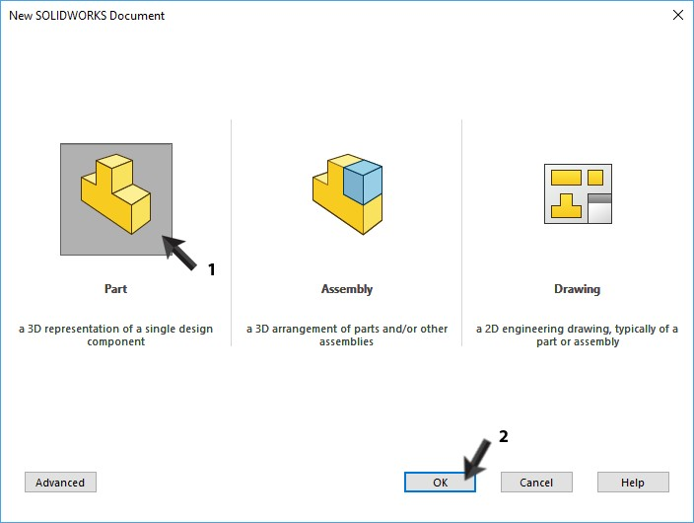

1 Klik in het menu hier- naast eerst op de knop

‘Part’.

2 Klik op ‘OK’.

**3** Klik in de FeatureManager (linker kolom) op ‘Top Pla- ne’.

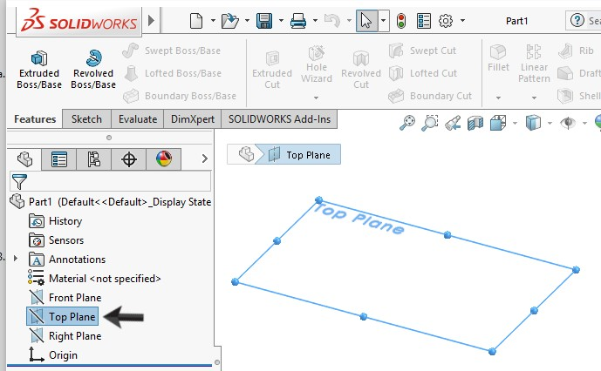

Op dit vlak gaan we nu een tekening maken.

**4** Klik in de CommandMana- ger (de knoppenbalk bo- venin het scherm) op

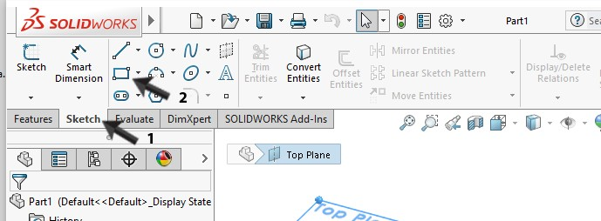

‘Sketch’ om de juiste knop- pen weer te geven, en ver- volgens op Rectangle om een rechthoek te tekenen.

**5** Plaats de muis precies bo- ven de origin. De cursor ziet er dan uit zoals je hiernaast ziet.

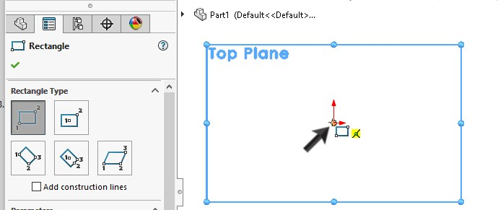

Klik één keer.

**6** Beweeg de muis nu weg van de origin. Bij de cursor verschijnt de afmeting van de rechthoek die je aan het tekenen bent. De exacte maat doet er niet toe.

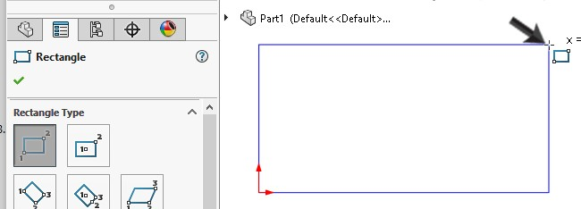

Klik nog een keer om de rechthoek te tekenen.

**7** Nu zetten we de maten bij de rechthoek: klik in de CommandManager op

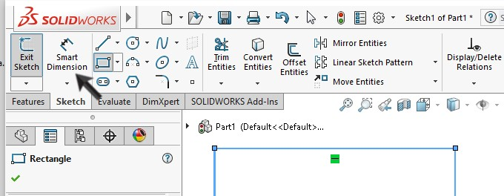

‘Smart Dimension’

**8** Klik nu eerst op de boven- ste horizontale lijn van de rechthoek. Verplaats dan de muis naar boven, en klik ergens om de maat te plaatsen.

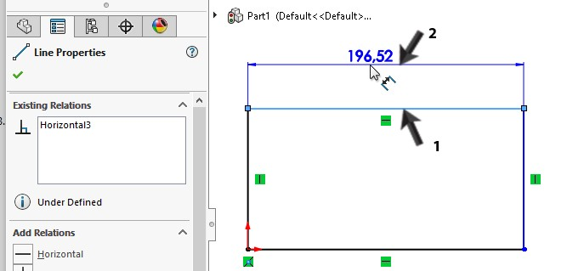

**9** Automatisch verschijnt nu een klein menuutje waarin je de waarde van de maat exact in kunt stellen.

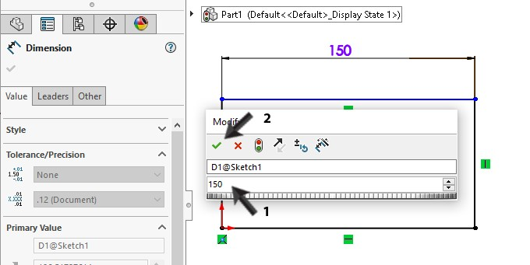

Verander de maat in 150, en klik in het menuutje op OK (het groene ‘vinkje’).

**10** Bemaat nu op dezelfde manier de verticale lijn van de rechthoek. Geef deze een lengte van 46.

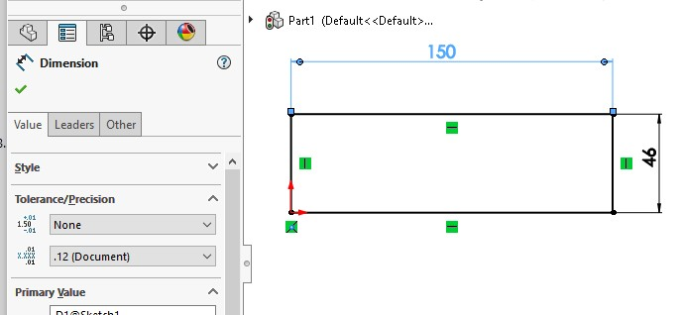

De sketch ziet er dan uit zoals hiernaast te zien is.

**11** De sketch is klaar, en we gaan daar nu een blokje van maken.

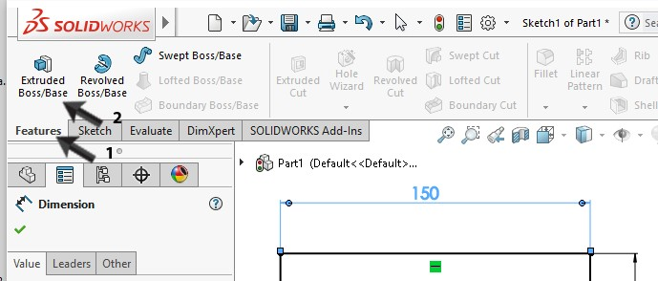

Klik in de CommandMana- ger op ‘Features’, en ver- volgens op Extruded Boss/Base.

**12** Vul in de linkerkant van het scherm 12 in als hoogte, en klik daarna op OK

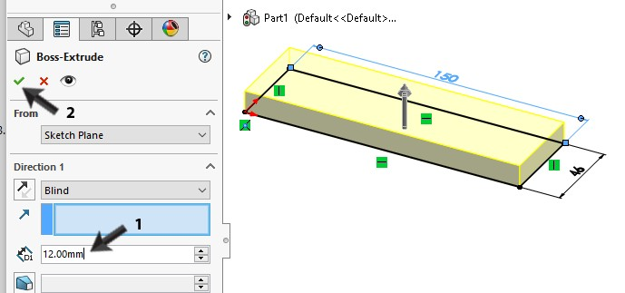

**13** Zo, het eerste feature is alweer klaar!

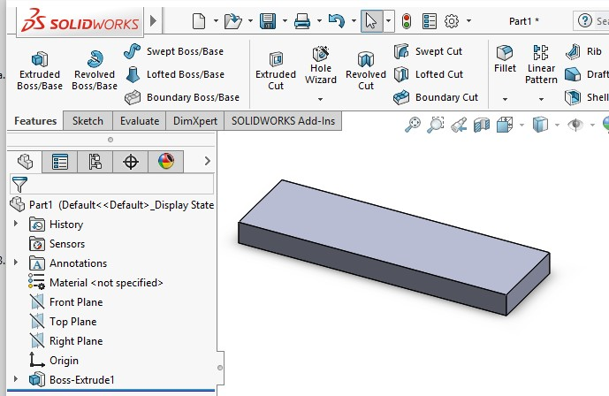

**14** Voordat we verder gaan: controleer of er geen sketch of feature meer ge- opend is.

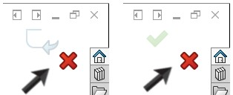

Kijk in de rechter boven- hoek van je scherm. Zie je daar één van de illustraties hiernaast? Klik dan op het rode kruisje.

**15** Nu gaan we de afschuining aan de bovenkant maken. Voor het maken van een afschuining hoef je niet eerst een sketch te maken.

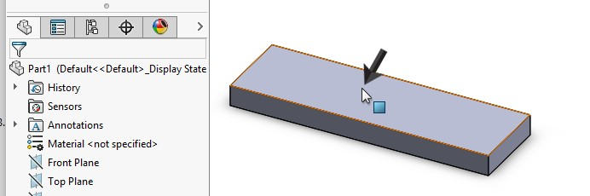

Selecteer het bovenvlak van het blokje door er op te klikken.

**16** 1. Klik in de Com- mandManager op het pijltje onder Fillet

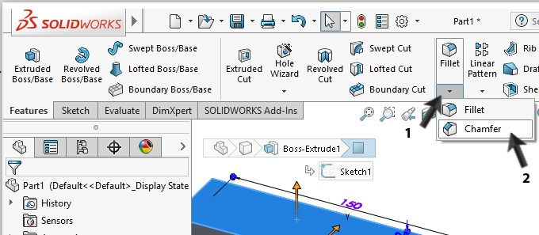

2. Klik op Chamfer.

**17** Nu moet je een aantal din- gen instellen en controle- ren.

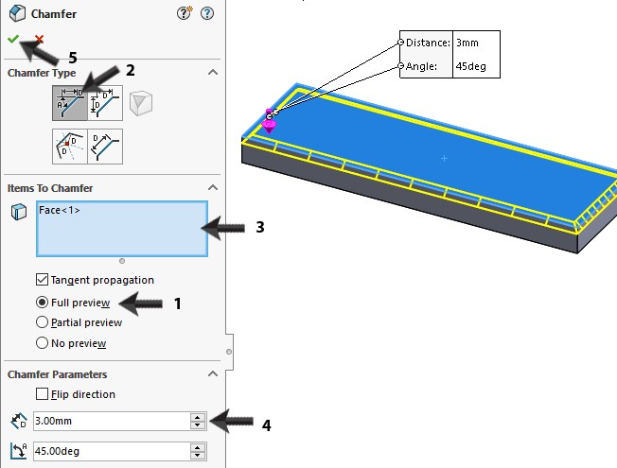

1. Zorg dat de optie ‘Full preview’ geselecteerd is. Je ziet dan in het model wat er precies gaat gebeuren.

2. Zorg dat bij Chamfer Type de optie ‘Angle- Distance’ geselecteerd is.

3. In het blauwe vlak staat als het goed is maar één ‘Face’ (vlak) geselecteerd. (zie de tip hieronder)

4. Geef als afstand voor de afschuining 3mm en

45 deg op.

5. Is alles juist ingesteld, klik dan op OK.

**Tip!** In SOLIDWORKS zie je vaak een blauw selectievlak, zoals je hierboven ook gezien hebt. In zo’n blauw vlak staan onderdelen van je model waarop het commando uitgevoerd gaat worden.

Je kunt elementen uit het vlak **verwijderen** door ze aan te klikken en op het toetsenbord op de <Delete>-toets te drukken.

Je kunt elementen aan het vlak **toevoegen** door ze in je model aan te klikken.

Soms zijn er meerdere selectievlakken, maar daarvan is er altijd maar één actief (blauw). Om een andere actief te maken moet je er in klikken.

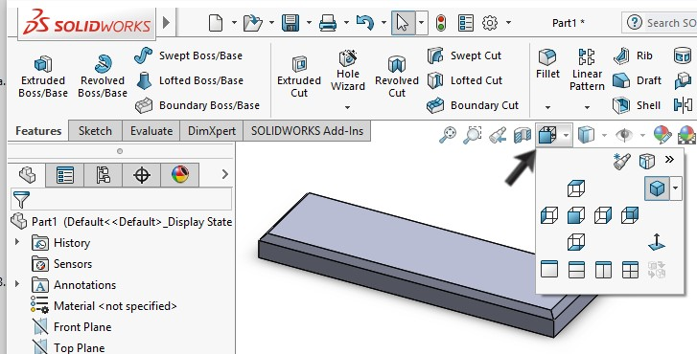

**18** De afschuining is nu klaar.

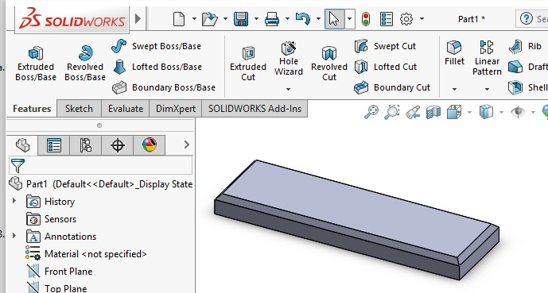

**Tip!** Onthoud dat je steeds kunt in- of uitzoomen, of je model kunt roteren om precies het goede deel van je model te zien:

In- en uitzoomen doe je door het scroll-wieltje **te verdraaien**.

Je model roteren doe je door het scroll-wieltje **in de drukken**.

En uiteraard heb je ook de knop View Orientation om je model in een keer in een stand te zetten.

**19** We gaan nu de gaten ma- ken.

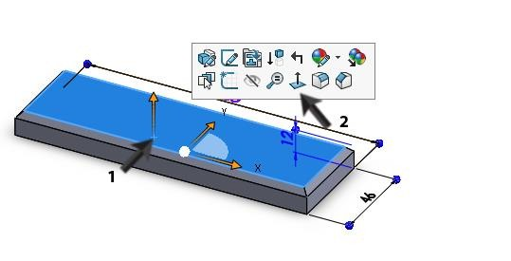

1. Selecteer het bovenste vlak van het blokje door er op te klikken.

2. Klik in het menuutje dat verschijnt op de optie Normal To.

Hierdoor draait het model zo dat je recht tegen het geselecteerde vlak aan- kijkt. Dat is handig als je een sketch gaat maken.

De optie Normal To vind je

ook onder View Orien- tation

**20** 1 Klik in de Com- mandManager op Sketch.

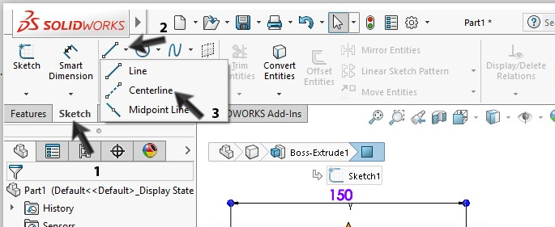

2 Klik op het pijltje naast

Line

3 Klik op Centerline

Centerlines zijn hulplijnen.

**21** Teken nu met vier lijnen een rechthoek.

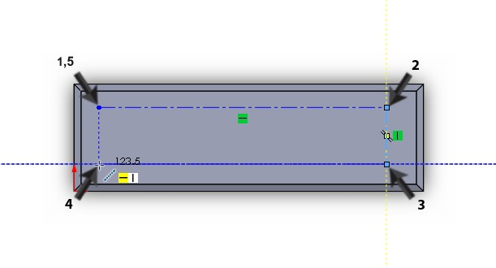

Let op de hulplijnen die steeds zichtbaar wor- den. Deze helpen je om horizontale en ver- ticale lijnen te tekenen, en zorgen dat je het vierde punt precies onder het eerste punt kunt tekenen (zie hier- naast). Op die manier krijg je een gesloten rechthoek.

Zorg dat je de hoek- punten van de recht- hoek **niet** op een an- der element (bijvoor- beeld de rand van het vlak) plaatst.

Nadat je de laatste lijn getekend hebt druk je op het toetsenbord op de <Escape>-toets om te stoppen met het te- kenen van lijnen.

**22** Teken nu de gaten. Klik in de CommandManager op Circle.

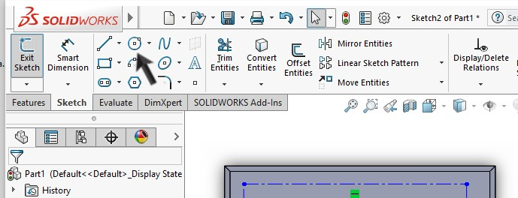

**23** Klik op een hoekpunt van de rechthoek, verplaats daarna de muis en klik nogmaals (**niet** op een an- der element) om de cirkel te tekenen. De maat van de cirkel bepalen we later.

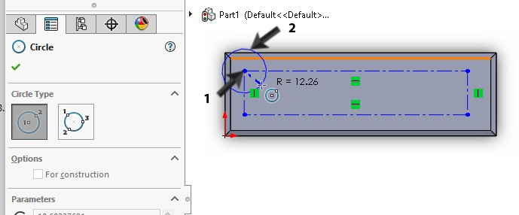

**24** Teken op deze manier op elk hoekpunt van de recht- hoek een cirkel.

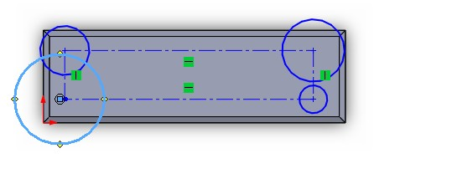

Heb je alle vier de cirkels getekend, druk dan op het toetsenbord op <esc> om het tekenen van cirkels te beëindigen.

**25** Nu moet de sketch bemaat worden. Klik op Smart Di- mensions.

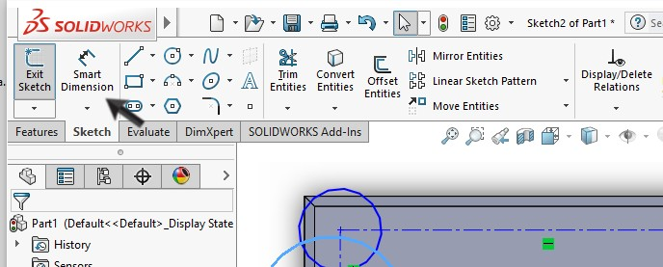

Als er nog een cirkel gese- lecteerd was, begint So- lidWorks nu meteen de maat daarvan te plaatsen. Druk eventueel op <esc>.

**26** Plaats de eerste maat:

1 klik eerst op de onder- ste horizontale lijn van het model

2 Klik daarna op de on- derste constructielijn van de rechthoek die je getekend hebt

3 Klik daarna naast het model om de maat te plaatsen.

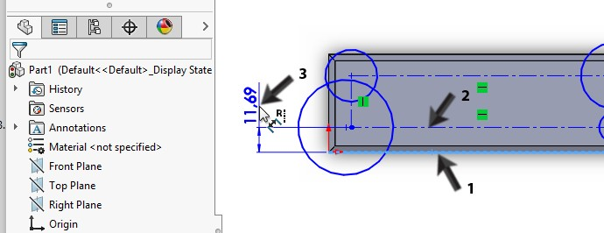

**27** Voer in het menu dat ver- schijnt de maat 16 in, en klik op OK.

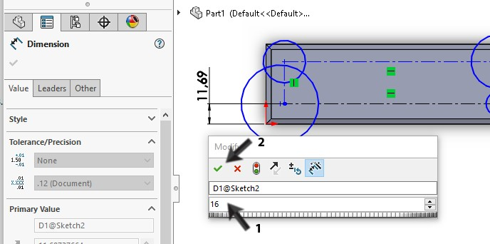

**28** Plaats op dezelfde manier ook een maat tussen de onderste lijn van het model en de bovenste construc- tielijn van de rechthoek.

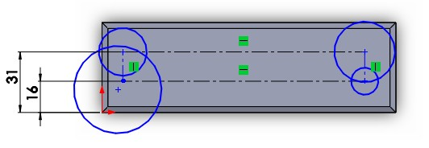

De afstand voor deze maat is 31.

**29** Op precies dezelfde manier plaats je nu twee horizon- tale maten tussen de linker lijn van het model en de twee verticale lijnen van de rechthoek. De waarde van deze maten zijn 10 en 140.

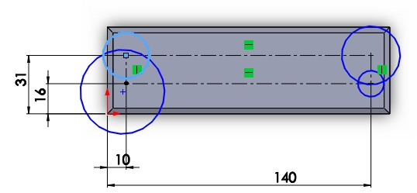

**30** Nu moet de diameter van de gaten nog bemaat wor- den.

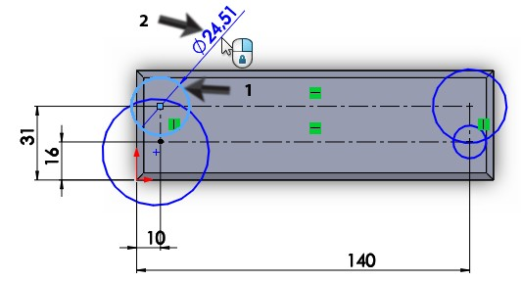

Gebruik nog steeds het commando Smart Dimensi- on.

Klik een cirkel aan, en klik naast het model om de maat te plaatsen.

**31** Vul als maat voor de cirkel

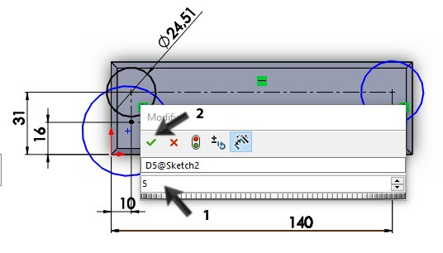

5 in, en klik op OK.

Druk op het toetsenbord op de <Escape>-toets om het Smart Dimensions com- mando af te breken.

**32** Om alle cirkels nu dezelfde maat te geven doe je het volgende:

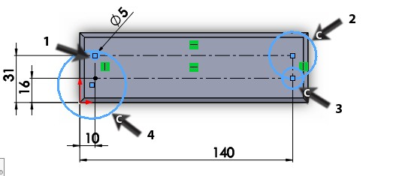

1 Klik één van de cirkels aan.

2-4 Druk op het toetsen- bord de <Ctrl>-toets in, en **houd deze in- gedrukt.** Klik nu één voor één de drie ande- re cirkels aan.

5 Laat de <Ctrl>-toets los.

Als het goed is zijn nu alle vier de cirkels geselecteerd (en dus blauw gekleurd). Zo niet, klik dan ergens naast het model om alles te de-selecteren, en probeer het dan nog een keer.

**33** 1 Controleer links in het scherm eerst of je in- derdaad alleen de vier cirkels geselecteerd hebt. In het blauwe vlak staat dan vier keer

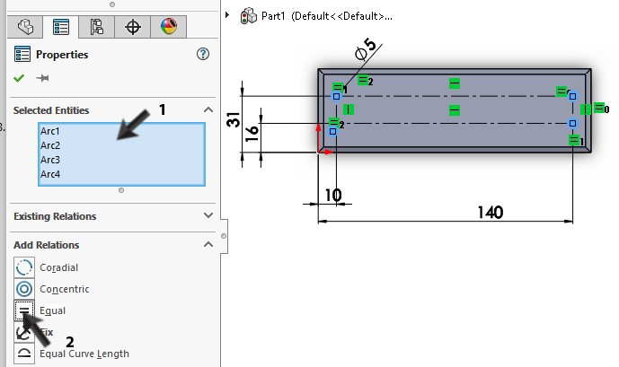

‘Arc…’

2 Als dat zo is, klik dan op Equal.

Je hebt nu een relatie aan- gebracht. Deze relatie zorgt ervoor dat de vier ga- ten altijd even groot zullen zijn.

**34** De sketch is klaar, nu kun- nen we de gaten maken.

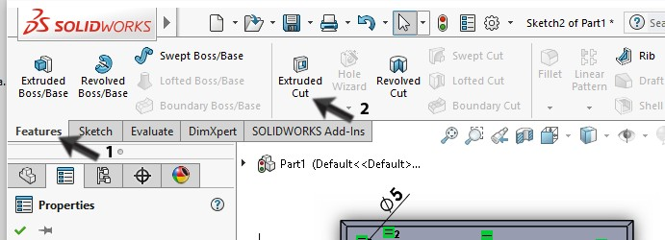

1. Klik in de Com- mandManager op Fea- tures

2. Klik op Extruded Cut.

**35** Roteer het model (druk het scroll-wieltje in, en beweeg de muis) zodat je beter kunt zien wat er gebeurt.

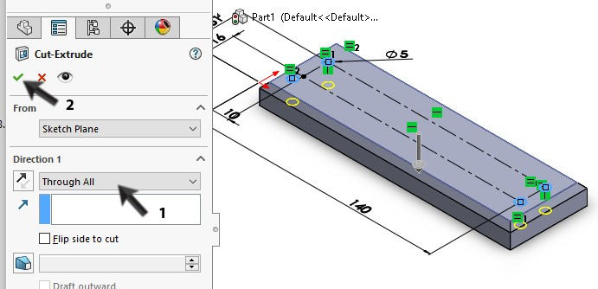

1. Kies voor de diepte van de gaten ‘Through All’: de gaten gaan door het hele model heen.

2. Klik op OK.

**36** Als laatste moeten we de gaten verzinken.

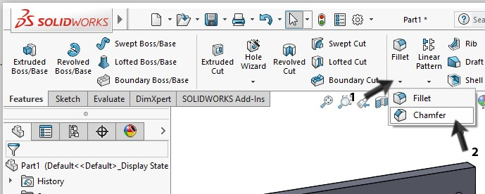

Roteer het model zo dat je de onderkant ziet.

1. klik in de Com- mandManager op het pijltje onder de knop Fillet

2. Klik op Chamfer.

**37** Om de afschuining te ma- ken doe je nu het volgen- de:

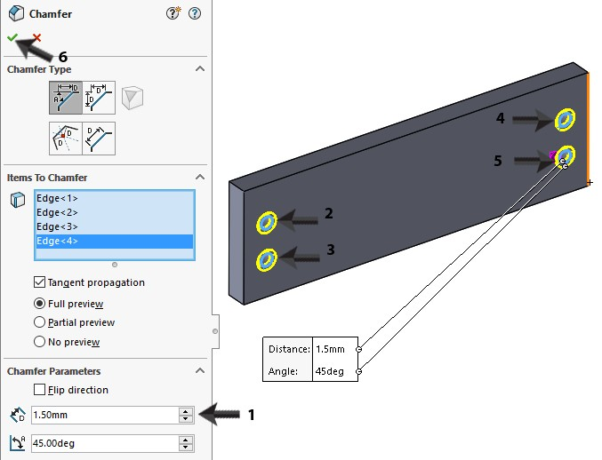

1. Stel de afstand van de afschuiningen in op

1.5mm en 45 deg.

2-5 Selecteer nu de randen van de vier gaten. Let op dat je alleen de randen selecteert, en geen vlakken. In het blauwe vlak zie je vier keer Edge<…> staan. Selecteer je een ver- keerd element, klik het dan aan in het blauwe vlak en druk op het toetsenbord op Delete. Probeer dan nog een keer het juiste element te selecteren.

6. Heb je de juiste ele- menten geselecteerd, klik dan op OK.

**38** De gaten zijn nu verzon- ken, en daarmee is het eerste onderdeel van dit model klaar.

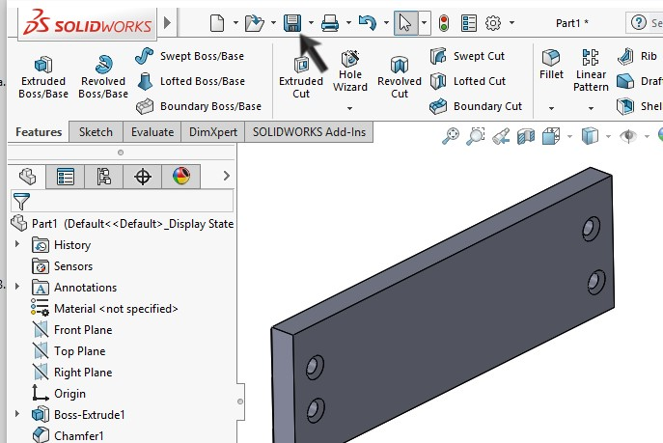

Klik in de bovenste menu- balk op ‘Save’, en sla het model op. Geef als naam: **base.sldprt**

**Werkplan** Nu gaan we het tweede onderdeel maken, het asje. Ook nu weer maken we eerst een werkplan.

**39**

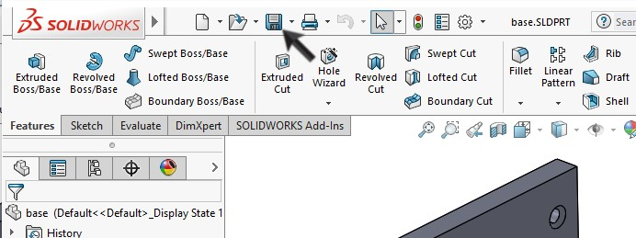

Start een nieuw part. Klik in de bovenste menubalk op ‘New’, kies als be- stands-type ‘Part’.

**40** De eerste sketch in het nieuwe bestand maken we op het Top-plane:

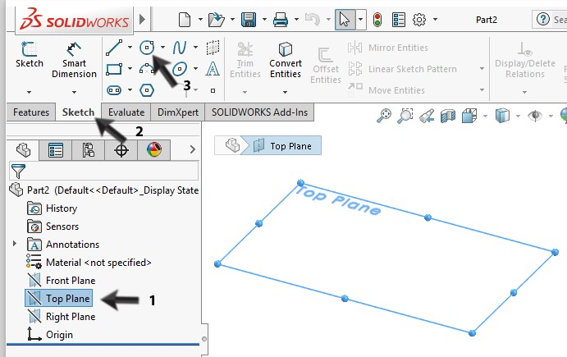

1. Selecteer in de Fea- tureManager het Top- plane.

2. Klik in de Com- mandManager op Sketch om de juiste knoppen zichtbaar te maken

3. Klik op Circle.

We bouwen dit model op in drie stappen:

1. We nemen het basismateriaal van Ø8 x 48

2. Aan de onderzijde draaien we een gedeelte van het asje af op Ø5 x 14

3. Aan de bovenzijde maken we een afschuining.

Al deze stappen hebben we al eens eerder gezien. Probeer daarom het asje te maken zonder de onderstaande beschrijving!

**41** Teken een cirkel. Klik voor het eerste punt op de ori- gin. Geef het tweede punt (om de cirkel te plaatsen) willekeurig.

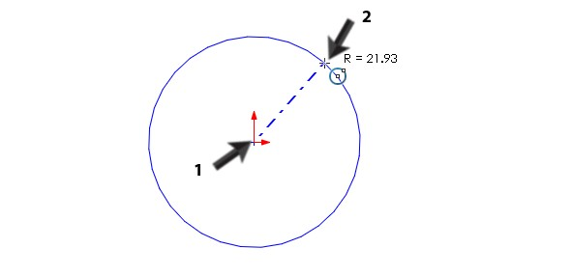

**42** Plaats met Smart Dimensi- ons een maat bij de cirkel:

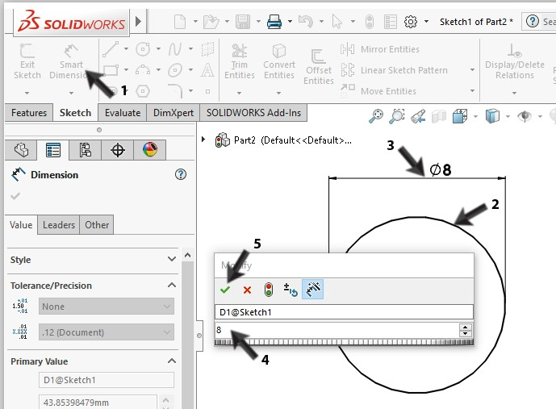

1. Klik in de Com- mandManager op Smart Dimension.

2. Klik op de cirkel.

3. Plaats de maat door naast de cirkel te klik- ken.

4. Wijzig in het menu de maat in 8mm.

5. Klik op OK.

**43** Klik in de CommandMana- ger op Features, en daarna op Extruded Boss/Base

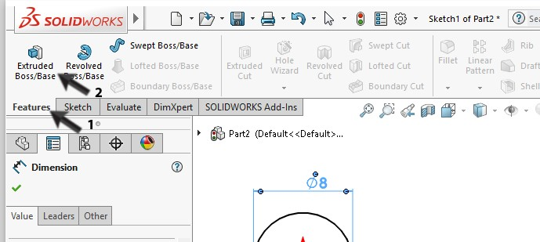

**44** 1 Versleep de pijl in het model, zodat de lengte van de extrusie 48mm wordt.

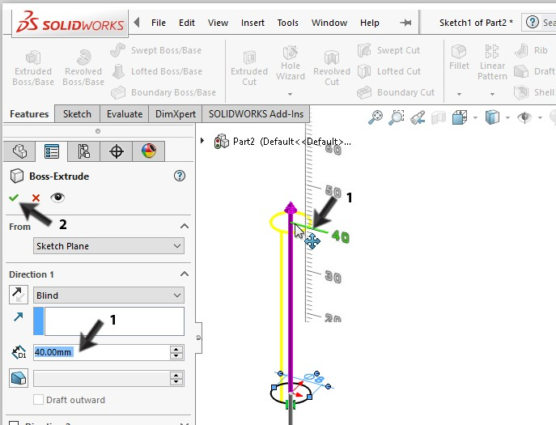

Uiteraard kun je dit ook doen door in de PropertyManager

48mm in te vullen.

2 Klik op OK.

**45** Roteer het model zo dat je het onderste vlak goed kunt zien (gebruik het scroll-wieltje van de muis). Klik op dit vlak om het te selecteren.

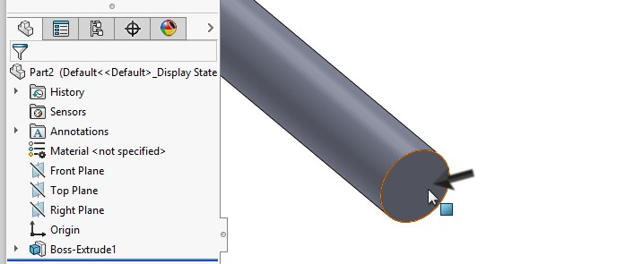

**46** Klik in de CommandMana- ger op Sketch en daarna op Circle.

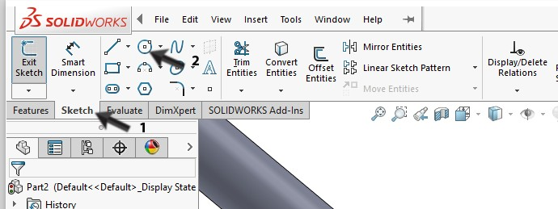

**47** Teken op het geselecteer- de vlak een cirkel. Klik voor het middelpunt op de ori- gin. Verplaats daarna de muis en klik om de cirkel (op een willekeurige maat) te plaatsen.

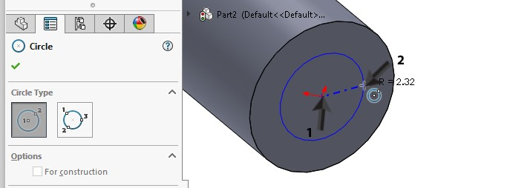

**48** Plaats een maat van 5mm bij de cirkel.

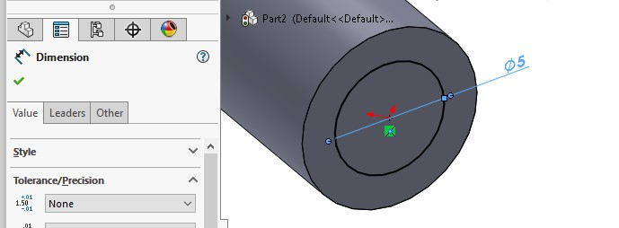

**49** Klik in de CommandMana- ger op Features en daarna op Extruded Cut

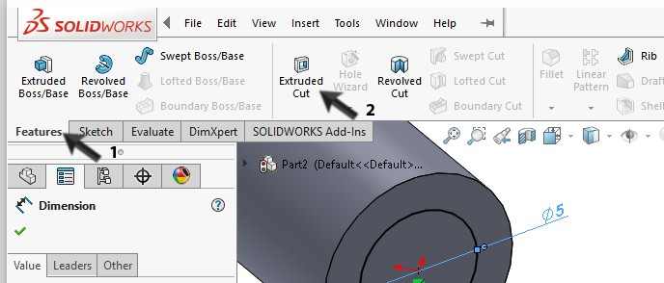

**50** 1 Stel voor de Cut Extru- de een diepte in van

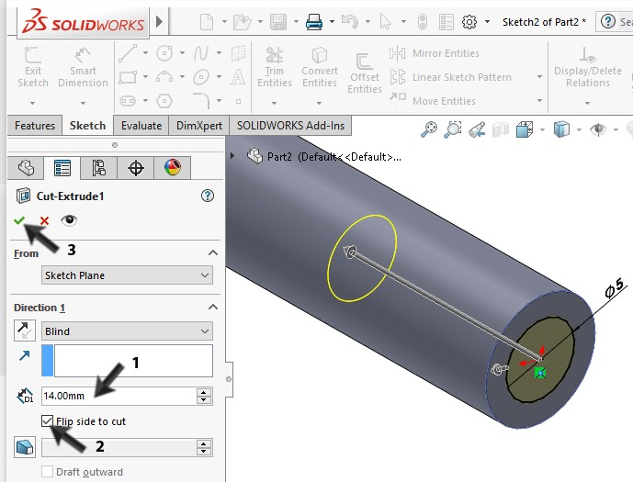

14mm,

2 Vink Flip Side to Cut aan.

3 Klik op OK.

**51** Het laatste feature dat we moeten maken is de af- schuining aan de bovenzij- de van het asje.

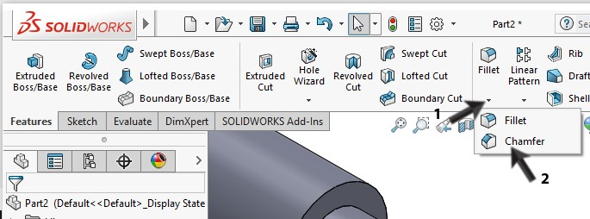

Roteer het model zo dat je het bovenvlak goed kunt zien.

Klik in de CommandMana- ger op Chamfer.

**52** Controleer of wijzig de vol- gende instellingen:

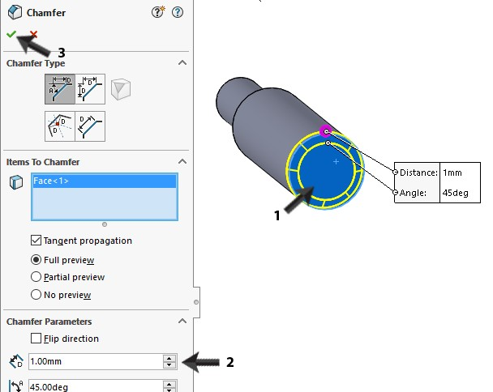

1. Selecteer het bovenvlak van het asje.

2. Stel de afstand voor de afschuining in op 1mm

3. Klik op OK.

Zorg er uiteraard voor dat de optie Full Preview aan staat, anders zie je niet wat er gaat gebeuren.

**53** Sla het bestand op met als naam **pin.sldprt**

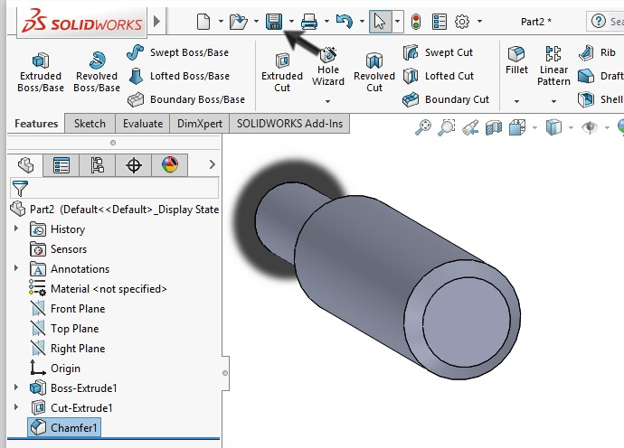

**54** De twee onderdelen van het fotolijstje zijn nu klaar. Nu gaan we ze samenvoe- gen in een ‘Assembly’, een samenstelling.

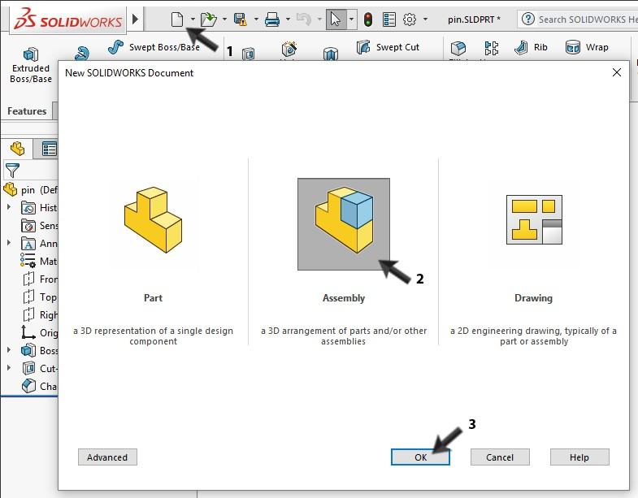

1 Klik in de menubalk op

New.

2 Selecteer in het menu dat vervolgens ver- schijnt ‘Assembly’

3 Klik op OK.

**55** 1 Klik in de PropertyMa- nager op ‘base’, het eerste onderdeel dat we gemaakt hebben.

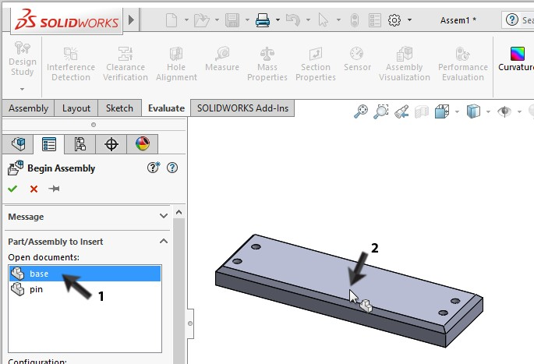

2 Klik daarna ergens in het tekengebied.

Het onderdeel wordt nu in de assembly geplaatst.

**Let op**: werkt deze stap niet zoals hier beschreven? Lees dan de tip hieronder.

**Tip** Bij de vorige stap zijn er een paar dingen die anders zouden kunnen werken dan hier beschreven is.

Als de linker kolom er heel anders uitziet dan in het voorbeeld hierbo- ven, is het commando ‘Insert Components’ niet automatisch gestart. Klik in dat geval in de CommandManager op ‘Insert Components’.

Als de onderdelen Base en Pin niet in de lijst staan, had je die blijkbaar gesloten. Klik in dat geval op ‘Browse’ en zoek het bestand op. Daarna kun je het gewoon in de assembly plaatsen zoals we hierboven ook ge- daan hebben.

**56** Klik in de CommandMana- ger op Insert Component om nu de eerste pin toe te voegen.

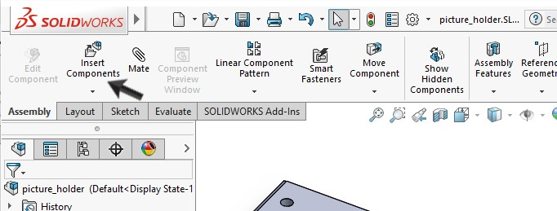

**57** Selecteer nu ‘pin’ aan de linkerkant van het scherm, en klik ergens (willekeurig) bij het model om de pin te plaatsen.

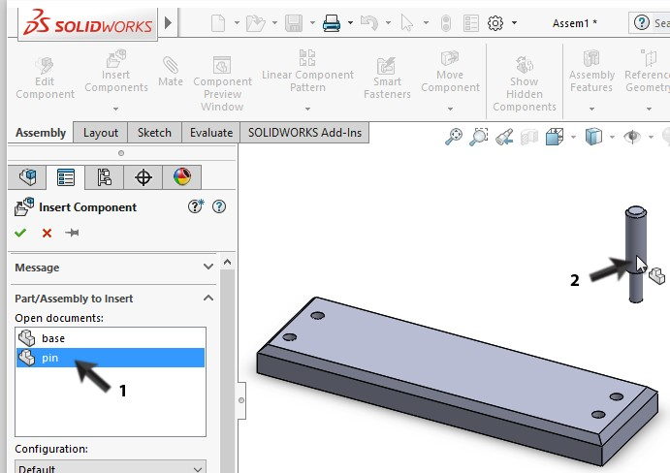

Mocht je het bestand pin.sldprt gesloten hebben, dan staat het niet meer in de lijst. Klik in dat geval op Browse, en zoek het be- stand op.

**58** Herhaal de vorige stap nu nog drie keer, zodat je in totaal vier pinnen geplaatst hebt.

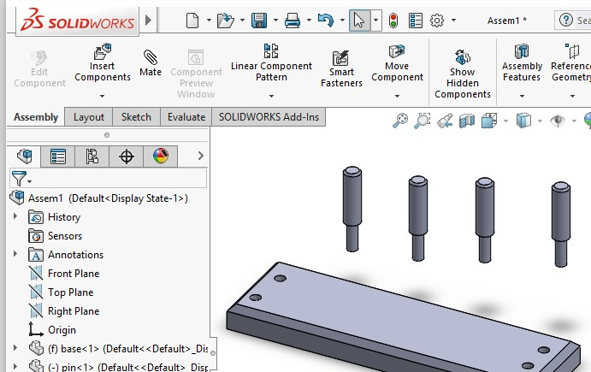

Alle pinnen staan nu op willekeurige plaatsen.

**59** Nu gaan we de pinnen

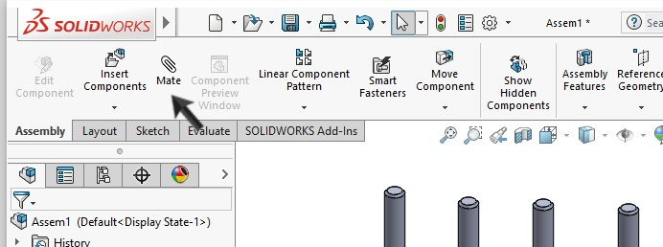

**nauwkeurig** plaatsen.

Druk eerst op <esc> om er zeker van te zijn dat er geen elementen geselec- teerd zijn.

Klik dan in de Com- mandManager op Mate.

**60** Je moet nu twee elemen- ten selecteren waartussen een ‘Mate’ gemaakt wordt. Dit moet je zeer zorgvuldig doen!

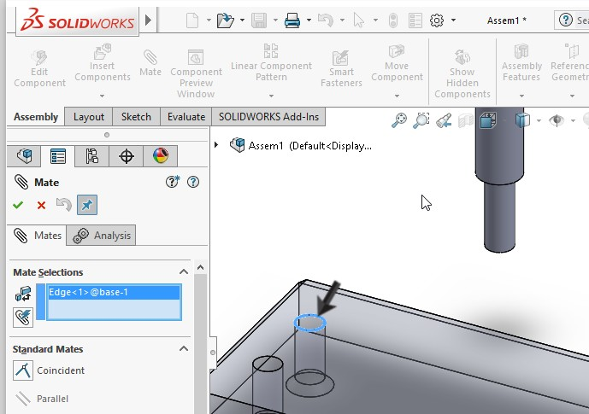

Zoom in op één van de ga- ten in het platte onderdeel.

Selecteer de **rand** van het gat (een ‘edge’ en geen

‘face’ (=vlak)).

In het blauwe vlak in de PropertyManager (links in het scherm) verschijnt nu de aanduiding: Ed- ge<1>@base-1

**61** Roteer nu het model (Scroll-wieltje indrukken) zodat je de onderkant van een van de pinnen goed kunt zien. Zoom eventueel verder in.

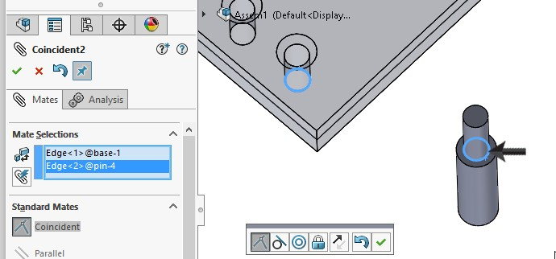

Selecteer de rand zoals in de illustratie hiernaast te zien is. Zorg ook nu weer dat je geen vlak selecteert.

**62** Heb je de randen van de twee onderdelen geselec- teerd, dan wordt de pin verplaatst en in het gat ge- stoken.

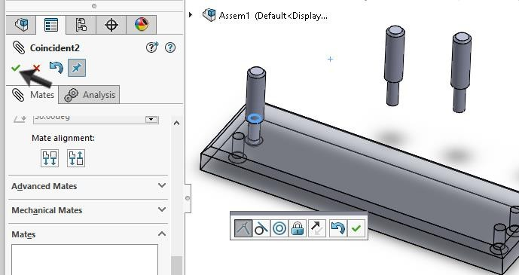

Als dat inderdaad gebeurt en het resultaat er goed uitziet, klik je op OK.

**Tip!** Het selecteren van de juiste elementen komt bij het maken van mates erg nauw. Selecteer je iets anders dan in de stappen hiervoor is beschreven, dan gebeurt er waarschijnlijk niets of iets heel anders.

Selecteer je per ongeluk een verkeerd element, bedenk dan wat we eerder

**63** Herhaal de vorige drie stappen voor elke pin, zo- dat uiteindelijk in elk gat een pin steekt.

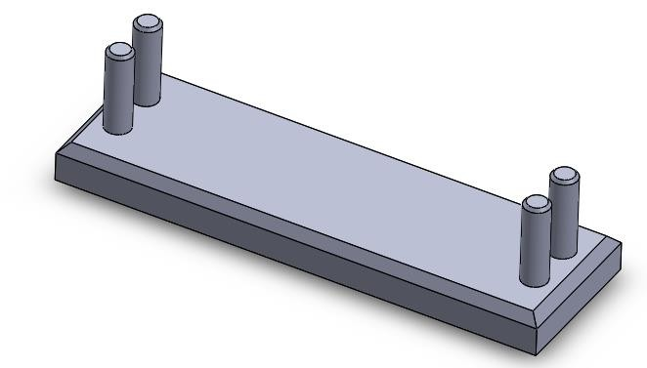

over de blauwe selectievlakken gezegd hebben. Je kunt hier een verkeerd geselecteerd element uitgooien door het aan te klikken en op het toetsen- bord op <Delete> te drukken. Daarna kun je dan weer een ander element toevoegen.

**Tip!** Elke mate die je aanmaakt zie je terug in de lijst, zoals je hieronder ziet. Wil je een mate verwijderen? Klik die dan aan en druk op het toetsenbord op

<Delete>. Ook kun je een mate wijzigen door die met de rechter muisknop in de lijst aan te klikken, en Edit Feature te kiezen.

**64** Je hebt nu je eerste sa- mengestelde product ge- maakt in SOLIDWORKS! Gefeliciteerd!

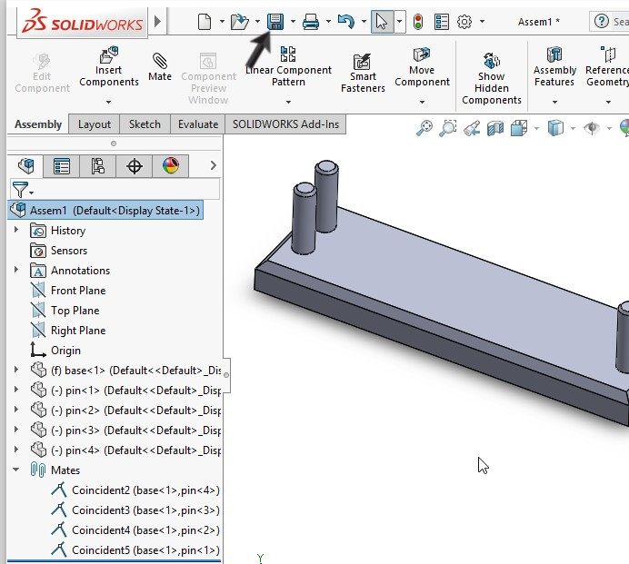

Sla het bestand snel op. Geef als naam: **pictu- re_holder.sldasm**

**Wat zijn de belangrijkste dingen die je geleerd hebt?**

In de les van BGO heb je een paar nieuwe dingen gedaan:

* Je hebt gaten gemaakt.
* Je hebt met een Equal-relatie meerdere gaten dezelfde maat gegeven.
* Je hebt afschuiningen gemaakt met het Chamfer-feature

Daarnaast heb je een assembly gemaakt:

* Je hebt verschillende onderdelen samengevoegd.
* Je hebt met mates de onderdelen op de juiste plaats gezet.

Je bent nu al heel ver met SOLIDWORKS. In de volgende oefeningen gaan we wat verder in op wat je nu weet.